Københavns Kommune
Projekt
__vej/__gade, AG XX.X

Test af program version __
dd/mm/yyyy
<Navn og organisation>

Indholdsfortegnelse
Test af program version __ 1
1 Indledning 2
2 Signalgruppetype og -struktur 3
3 Mellemtidsmatrix 3
4 Detektoropsætning 4
5 Offsettider og programindkoblingstider 6
6 Test af Signalprogrammer 7
7 Håndstyring 9
8 Dynamiske Bånd og andre brugerparametre 9
9 Andre relevante test og bemærkninger 11

Indledning
Som udførelse af ”xxx”-projektet, testes simuleringen af signalprogrammet programmeret af XXX for krydset AG XX.XX __vej/__gade (vX.X).

Her sammenholdes XXX projekterede signalgruppeplaner (dateret DD.MM.YYYY) og de programmerede programmer fra XXXX (XXXX).

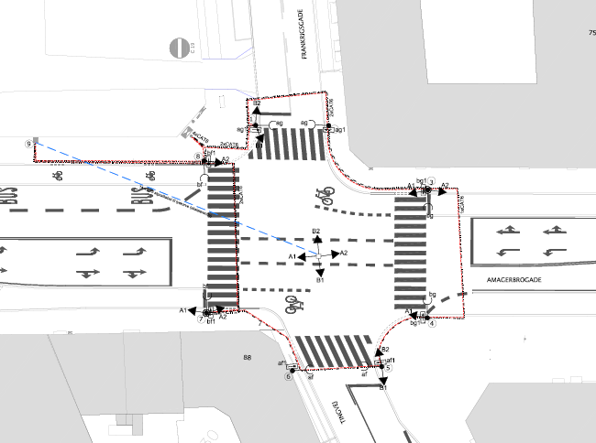

Signalgruppetype og -struktur
<Her kontrolleres, at antallet af signalgrupper og deres navngivning i simuleringen stemmer overens med dokumentationen – der indsættes skærmdumps>

Projekteret: Simulering:
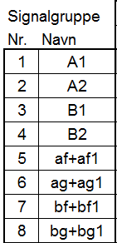

Bemærkninger:

Signalgruppestrukturen i simuleringen <beskrivelse> det projekteret i signalgruppeplanerne.

<Evt. fejl og løsninger>

Mellemtidsmatrix
<Her kontrolleres, at antallet af signalgrupper og deres navngivning i simuleringen stemmer overens med dokumentationen – der indsættes skærmdumps>

Projekteret:
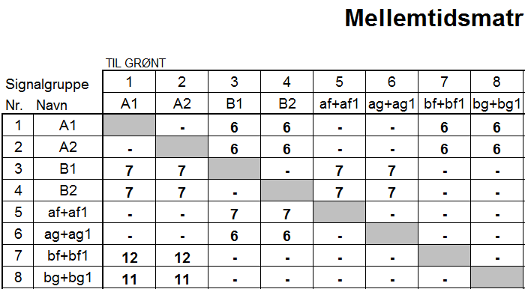

Simulering:
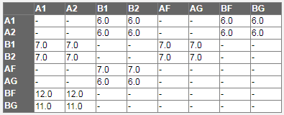

Bemærkninger:
Mellemtidsmatrixen i simuleringen <beskrivelse> den projekterede mellemtidsmatrix.

<Evt. fejl og løsninger>

Detektorfeltopsætning

<Her kontrolleres at opsætningen af alle detektorfelterne i simuleringen stemmer overens med dokumentationen. Det er bl.a. antallet af detektorer, deres navngivning, intervaltider, fejlfunktioner, tilstedeværelse, forsinket anmeldelse, hukommelse, ophør af forlængelse x sek. før max. grønt, osv. – der indsættes skærmdumps>

Projekteret:
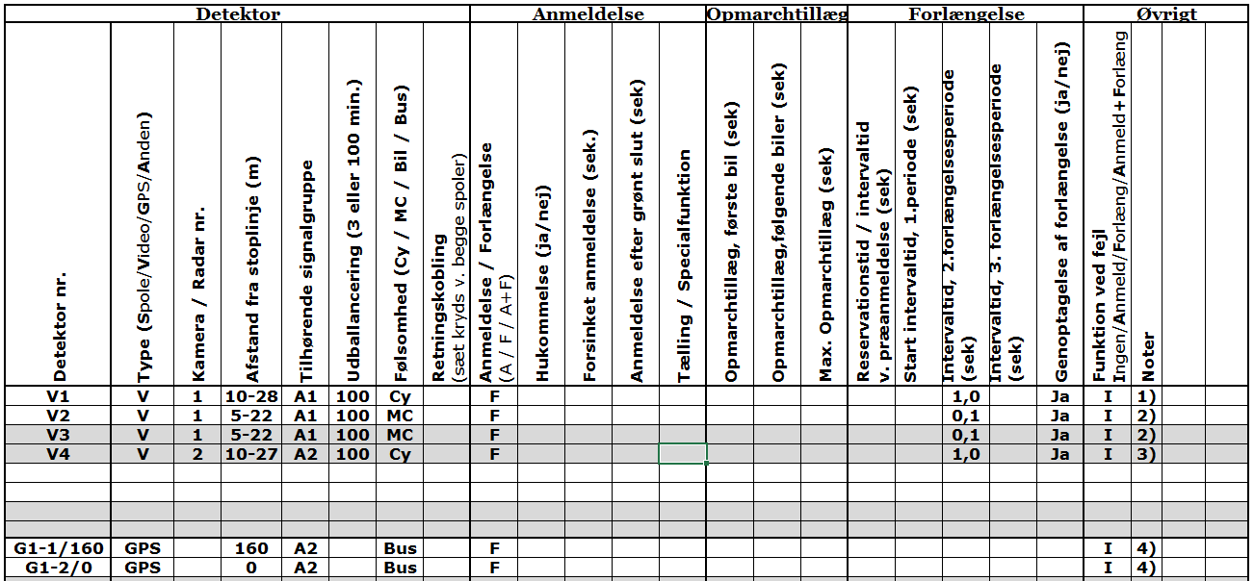

Simulering:
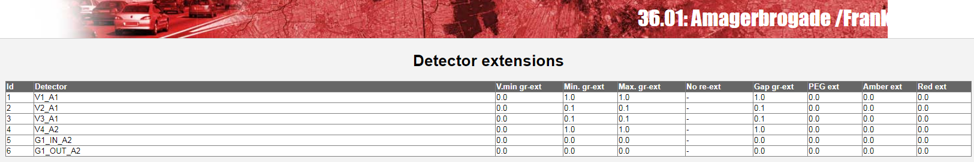

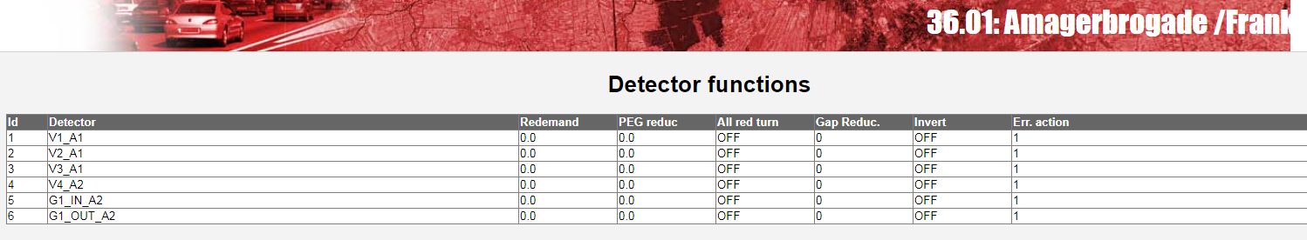

Bemærkninger:
Detektoropsætningen i simuleringen <beskrivelse> den projekterede detektoropsætning.

<Evt. fejl og løsninger>

Offsettider og programindkoblingstider
<Her kontrolleres, at offsettiderne og indkoblingstiderne for hvert program i simuleringen stemmer overens med dokumentationen – der indsættes skærmdumps>

Projekteret:

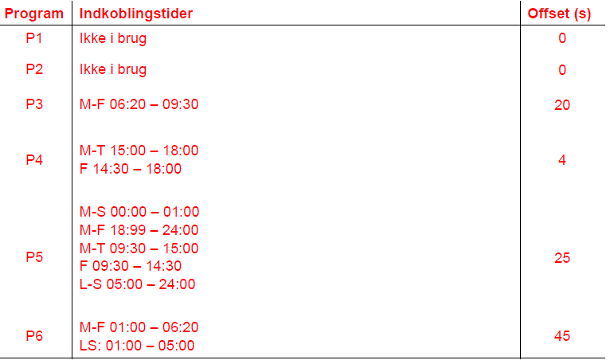

Simulering:
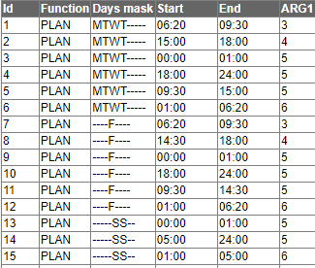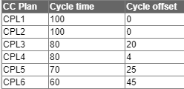

Bemærkninger:
Offsettiderne i simuleringen <beskrivelse> de projekterede offsettider.

Indkoblingstiderne i simuleringen <beskrivelse> de projekterede indkoblingstider.

<Evt. fejl og løsninger>

Test af Signalprogrammer
<Her kontrolleres, at afvikling af de enkelte signalprogrammer i simuleringen stemmer overens med dokumentationen – der indsættes skærmdumps for de forskellige situationer der kan forekomme. Alle funktioner og situationer beskrevet i dokumentation skal gennemtestes med og uden trafikstyring, herunder busprioritering. Væsentlige detaljer at gennemgå er bl.a.:
- Er grøntiderne som projekteret?
- Er omløbstiderne som projekteret?
- Er mellemtiderne som projekteret?
- Foregår faseskiftene korrekt i alle de mulige situationer?
- Fungerer detektorfunktionerne fastsat i detektorfunktionsskemaet korrekt?
- Er der noget særligt defineret i dokumentationen fx funktionsbeskrivelsen og fungerer det?
- Aktiveres evt. kvitteringslys ved anmeldelse (hvis muligt at kontrollere)? >

P1: Projekteret
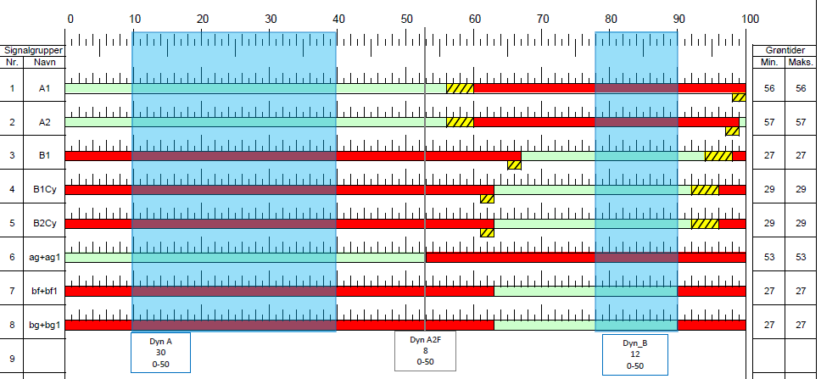

P1: Simulering

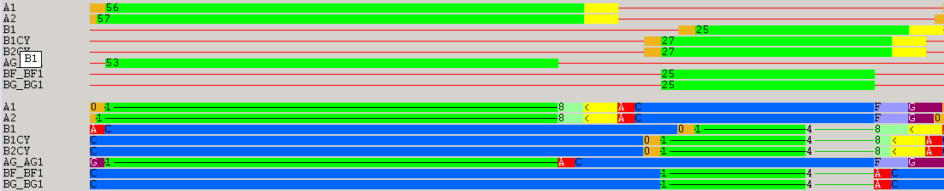

P1: Trafikstyring/Busprioritering
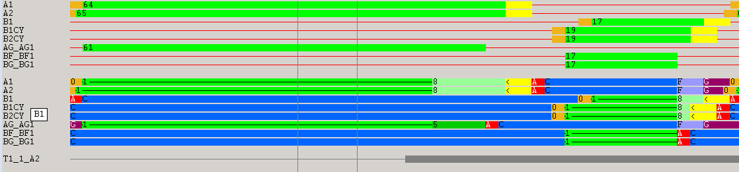

Bemærkninger:
Program 1 i simuleringen <beskrivelse> det projekterede program 1.

<Evt. fejl og løsninger>

P2: …
P3: …
P4: …
…

Håndstyring
<Her kontrolleres, at håndstyringsprogrammet fungerer hensigtsmæssigt og svarene til et normalt signalprogram. Væsentligt detaljer at kontroller er om alle signalgrupper indkobles i de korrekte faser, at alle faser indkobles og at faseskiftene foregår hensigtsmæssigt. Der indsættes skærmdumps.>

Simulering:
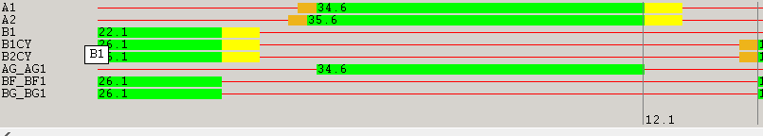

Bemærkninger:
Håndstyring i simuleringen <beskrivelse>.

<Evt. fejl og løsninger>

Dynamiske Bånd og andre brugerparametre
<Her kontrolleres, at alle brugerparametre som dynamiske bånd, tærskelværdier for aktivering af særlige programmer eller signalgrupper mm. er indtastet korrekt og fungerer efter hensigten. Der kontrolleres om ændringen af brugerparametrene fungerer i signalprogrammerne. Skærmdumps af brugerparametrene indsættes. Skærmdumps af ændret signalgivning indsættes, hvor relevant, fx ved dynamiske bånd.>

Projekteret:
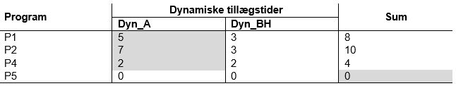

Simulering:
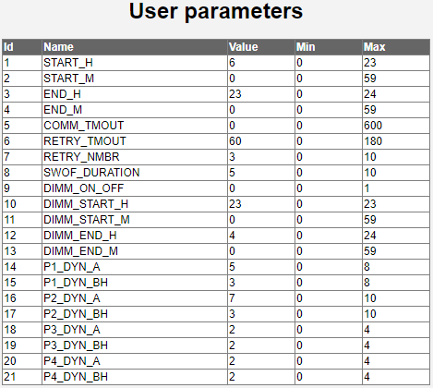

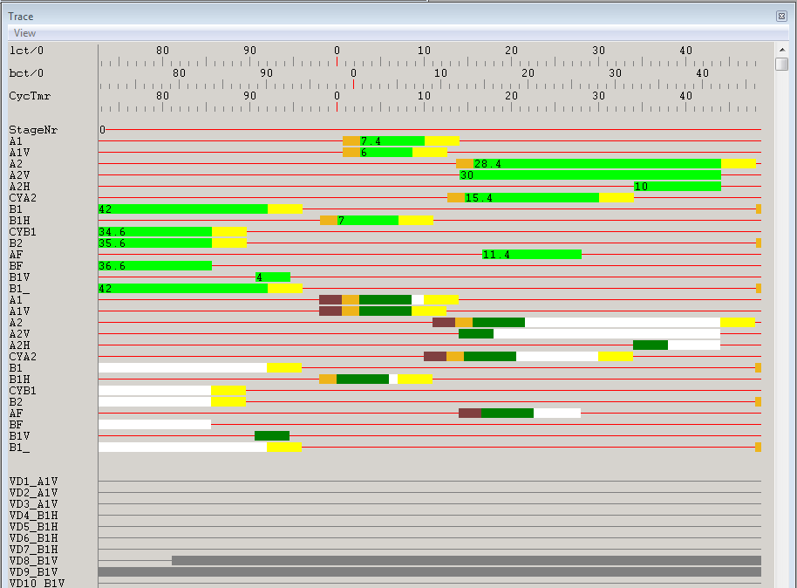

Bemærkninger:
De dynamiske bånd/brugerparameter xxx i simuleringen <beskrivelse> de(n) projekterede dynamiske bånd/brugerparameter.

Funktionen af de dynamiske bånd/brugerparameter xxx i simuleringen <beskrivelse> de(n) projekterede dynamiske bånd/brugerparameter.

<Evt. fejl og løsninger>

Andre relevante test og bemærkninger

<Her kontrolleres og/eller bemærkes evt. funktioner, der ikke passer ind i overstående afsnit>

